
Tělovýchovná jednota Sokol Mochtín
Vás zve na

TURNAJ VE STOLNÍM TENISU
amatérů
O Vánočního kapra 2010
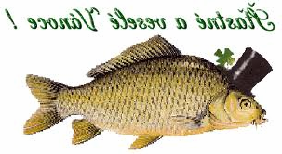
tělocvična ZŠ ČTVRTEK v Mochtíně 23.12.
2010

S t a r t u j í :
Žactvo - od 15,00 hod. – přihlášky na místě od 14,30 do 14,45 hod.
Dorost a dospělí - od 16,30 hod. – přihlášky na místě od 16,00 do 16,15 h.
Startovné symbolické : žactvo – 10,- Kč, dorost a dospělí – 30,- Kč
Turnaj je otevřený,
ale pouze pro hráče amatéry, nehrající mistrovské soutěže ve stolním tenisu. Čistá obuv do tělocvičny je podmínkou!
Předběžné přihlášky na mob. 605 357370, popř. mail: karel.sot@seznam.cz

Přijďte si zasportovat v předvánoční atmosféře o zajímavé ceny!

